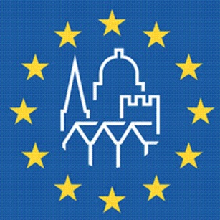

DNEVI EVROPSKE KULTURNE DEDIŠČINE 2012

Pred več kot 25 leti sta zato Svet Evrope in Evropska unija ustanovila projekt Dnevi evropske kulturne dediščine. Projekt, ki se vsako leto priredi v mesecu septembru, med sabo poveže kulturno dediščino 49 sodelujočih držav pod geslom: EVROPA, SKUPNA DEDIŠČINA.
Ljudje smo vedno čutili, da moramo svoje izjemne dosežke predati naslednjim rodovom, da se bodo iz njih lahko učili in jih nadgradili. Še posebej to velja za človekovo ustvarjanje na področju kulture.
Izkušenj, ki so nam jih podarili predniki, ne smemo zapravljati, ker bomo to dediščino nekoč morali zapustiti svojim naslednikom. Prav tako pa je skupna dediščina to, kar evropske narode povezuje med sabo.
Ob ohranjanju kulturne dediščine je temeljno poslanstvo projekta, da bi ob spoznavanju različnih kultur ljudje zmogli preseči narodne in rasne predsodke.

III. OSNOVNA ŠOLA CELJE V PROJEKTU DEKD
Letos se je Dnevom evropske kulturne dediščine pridružila tudi naša šola. V sodelovanju z Muzejem novejše zgodovine Celje in Zavodom Porta B bomo vse leto zbirali in spoznavali kulturno izročilo celjske tržnice.
Osrednji dogodek pa bo jutri, ko bomo med 9. do 11. Uro nekateri učenci zadnje triade naše šole z mentorico Katarino Kurnik ter koordinatorjema projekta Tadejem Gregorcem in Kristianom Koželjem na tržnici ustvarjali izdelke iz okolju prijaznih materialov ter tako projekt predstavljali ostalim obiskovalcem celjske tržnice in jih ozaveščali o pomenu kulturne dediščine za boljšo skupno prihodnost.Ž

POVABILO
Vse torej toplo vabimo, da nas v petek, 28. 9. 2012, obiščete med 9. in 11. uro na stojnicah na celjski tržnici. Izdelke, ki bodo nastali v dopoldanskih delavnicah, boste lahko kupili na celjski tržnici v petek, 28. 9. 2012, med 15. in 17. uro in v soboto, 29. 9. 2012, v dopoldanskem času. Izkupiček bo namenjen socialnemu skladu III. osnovne šole.

Za več informacij o projektu Dnevi evropske kulturne dediščine obiščite spletno stran:
www.zvkds.si/dekd

